令和７年度第７２回柏市文化祭
展示作品部門・一般参加申込みについてのご案内

1 参加資格
(1)市内在住または在勤の個人
(2)市内に活動の拠点があり，過半数が市内在住･在勤者で構成する団体

2 会場・期間
(1)柏会場（柏市柏1-7-1 Dayoneタワー3階 パレット柏内）

会 場 | 期 間 |  | 時 間
パレット柏  市民ギャラリー  （多目的スペースA） | １期 | 10月30日(木)～11月1日(土) | 10時～18時  （初日は13時から  最終日は16時まで）
 | ２期 | 11月2日(日)～11月4日(火)
 | ３期 | 11月5日(水)～11月7日(金)
 | ４期 | 11月8日(土)～11月10日(月)
※上記４期のいずれかで展示可能。参加者数や各展示分野の作品数を考慮した上で，文化祭実行委員会が日程を決定します。
※申込多数の場合は，多目的スペースＡで調整をさせていただく可能性がございます。
※会期中は参加者の方に会場の受付・管理をお願いします。
(文化祭実行委員会で当番を決めさせていただきます。)
第３期には，市民ギャラリー隣の多目的スペースＡで中学生・高校生の
作品展「中・高生ミライ芸術展」を同時開催します。
第３期の受付については，多目的スペースＡの受付もお願いする場合が
ございます。予めご了承ください。

(2)沼南会場（柏市大島田48-1 2階）

会 場 |  | 期 間 | 時 間
市民交流  サロン | 華道 | 11月25日(火)～11月26日（水） | 9時30分～17時  （最終日は16時まで）
 | 盆栽  野草 | 11月29日(土)～11月30日（日）
柏市郷土 資料展示室 | 上記以外 | 11月23日(日)～11月30日(日)
※柏市郷土資料展示室での展示について，応募多数の場合は，11月23日(日)
～11月30日(日)の中で，2期に分けて日程を調整させていただく可能性が
あります。
※市民交流サロン・・・柏市郷土資料展示室の前にあるスペースです。

3 募集作品のサイズの目安

※他規格の作品については事務局までご相談ください。
写 真 | 四切りから半切まで(またはA3ノビ)。額装またはパネルとし，展示用の紐をつける。額装の場合はガラス不可，アクリル可。額幅横90cm以内。
絵画・版画 | 12号以内。水墨画は半切以内の縦作品。額装し，展示用の紐をつける。ガラス不可，アクリル可。額幅横90cm以内。
書 道 | 半切以内(横35cm以内)の縦作品。額装(ガラス不可，アクリル可)，表装または仮巻し，展示用の紐をつける。
手工芸 | 手で運搬可能なもの。幅90cm，奥行90cm以内。  ※水やり等のお世話は各自で行ってください。
華 道
盆 栽
俳句・短歌 | 色紙(額可)および短冊のみ
ペン習字 | 種類・流派は問いません。
【出品点数】１人１点まで 【出品料】無料
【搬入・搬出】出品者各自にお願いします。詳しい日時は，「4 搬入搬出の時間」
をご確認下さい。
※展示パネル，展示台，ワイヤーフック等の機材，画票(キャプション)，
画鋲，虫ピン等の消耗品は，文化祭実行委員会で用意します。

4 搬入搬出の時間
(1)柏会場
会 場・期 間 |  | 搬 入 | 搬 出
パレット柏内  市民ギャラリー  （多目的スペースA） | １期 | 10月30日(木)10時～13時 | 11月1日(土)16時～17時
 | ２期 | 11月2日(日)10時～13時 | 11月4日(火)16時～17時
 | ３期 | 11月5日(水)10時～13時 | 11月7日(金)16時～17時
 | ４期 | 11月8日(土)10時～13時 | 11月10日(月)16時～17時

(2)沼南会場
会 場 |  | 搬 入 | 搬 出
柏市郷土 資料展示室 | 華道 | 11月24日(月)17時～ | 11月26日(水)16時～17時
 | 盆栽・野草 | 11月28日(金)15時～ | 11月30日(日)16時～17時
 | 上記以外 | 11月22日(土)13時～16時 | 11月30日（日) 16時～17時
※時間は変更になる場合があります。決定通知で改めてご案内をいたします。

5 参加申込み
提出期限 | 令和7年8月15日（金）まで【厳守】  ※土日祝日を除く9:00～17:00  ★出張受付：令和7年8月13日（水）9:30～16:00  パレット柏多目的スペースA
提出書類 | 「令和7年第72回柏市文化祭展示作品部門・一般参加申込書」「参加者（出展者）名簿」
書類  提出先 | 〒277-8503 柏市大島田４８番地１  第72回柏市文化祭実行委員会事務局  （柏市教育委員会生涯学習部文化課）
提出方法 | ①直接（沼南庁舎3階文化課窓口へ）②郵送（上記の住所へ）  ③インターネットから(下記URL・QRコードから申込フォームへ)  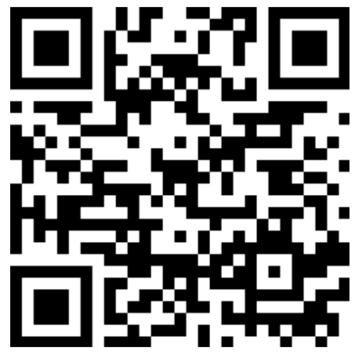  URL：https://logoform.jp/form/Mx28/1130762

6決定通知について
9月下旬頃に会場・期間についての決定通知を申込書記載の連絡担当者の方へメールにてお送りします。
※メールアドレスをお持ちでない方など，紙媒体で送付希望のある方については，紙媒体で郵送します。

7お願い
(1) 応募状況によっては、会場・期間のご希望に添えない可能性もあります。
予めご了承ください。
(2)お申込み後，取消や変更等が生じた場合は，速やかにご連絡ください。
(3)作品のお写真を文化課のHPやSNS等で公開させていただく可能性が
あります。予めご了承ください。

【お問い合わせ】
柏市文化祭実行委員会事務局（柏市教育委員会生涯学習部文化課）
電話：04-7191-7403
Mail：bunkasai@city.kashiwa.chiba.jp

